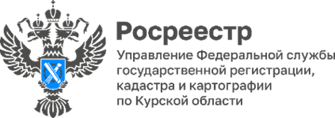

На территории Курскойобластив 2023 году приступили к единому циклу государственной кадастровой оценки объектов капитального строительства

В России приступили к единому циклугосударственной кадастровой оценки. С 2022 года для земельных участков, а с 2023 года для объектов капитального строительства предусмотрен переход к единой дате и единому четырехлетнему циклу государственной кадастровой оценки.
Государственная кадастровая оценка (ГКО) представляет собой совокупность процедур (принятие решения о проведении ГКО, определение кадастровой стоимости и составление отчета об итогах ГКО, утверждение результатов определения кадастровой стоимости), направленных на определение кадастровой стоимости.
Кадастровая стоимость применяется для целей, предусмотренных законодательством Российской Федерации: исчисление налогов, расчета величины арендной платы за использование земельных участков, находящихся в государственной или муниципальной собственности, а также для определения госпошлины при вступлении в наследство на объекты недвижимости.
«Курская областьтакже приступила к единому циклу ГКО. Так, в 2022 году была проведена ГКО всех земельных участков, а в 2023 году проводится ГКО всех зданий, помещений, сооружений, объектов незавершенного строительства, машино-мест объектов капитального строительства, учтенных в Едином государственном реестре недвижимости.Результаты будут применяться с 1 января 2024 года, в том числе и при расчёте налогов.Всего подлежит оценке более 870 тысяч объектов недвижимости», - сообщил заместитель руководителя Управления Росреестра по Курской области Александр Емельянов.
Определение кадастровой стоимости осуществляет областное бюджетное учреждение «Центр государственной кадастровой оценки Курской области» (305018, Курская область, г. Курск, проезд Элеваторный, д. 14а, тел: 8(4712) 44-65-06, официальный сайт: https://кадастркурск.рф).

